МИНИСТЕРСТВО ОБРАЗОВАНИЯ И НАУКИ ДНР

ДОНЕЦКИЙ НАЦИОНАЛЬНЫЙ ТЕХНИЧЕСКИЙ УНИВЕРСИТЕТ

Институт КНТ

Факультет ФИСП

Кафедра ПИ им. Л.П. Фельдмана

Лабораторная работа №6

Тема: «Веб-сайт из репозитория»

Курс: Проф. Практика программной инженерии

Выполнил

ст. гр. ПИ-18Б

Моргунов А.Г.

Проверил

Филипишин Д.А.

Донецк – 2022

**Структура проекта**

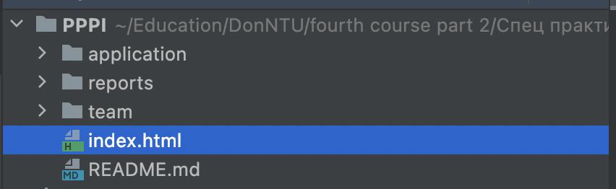

**Работа сайта**

[**https://syborgen.github.io/PPPI/**](https://syborgen.github.io/PPPI/)

